1）在webapp目录下新建login.html
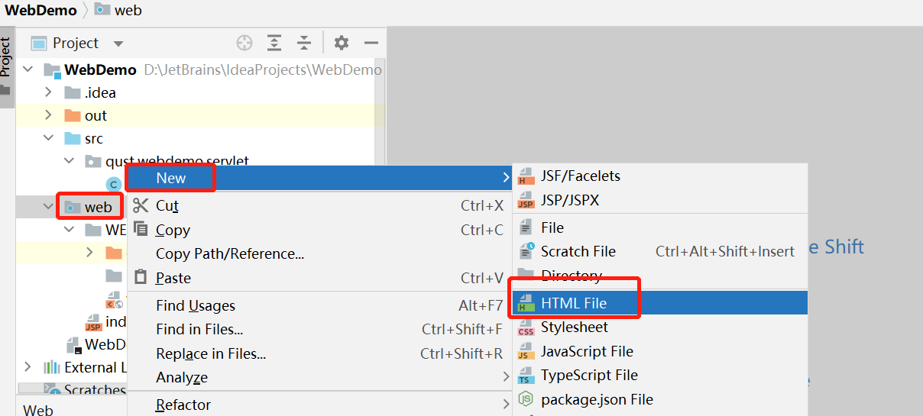
代码如下：
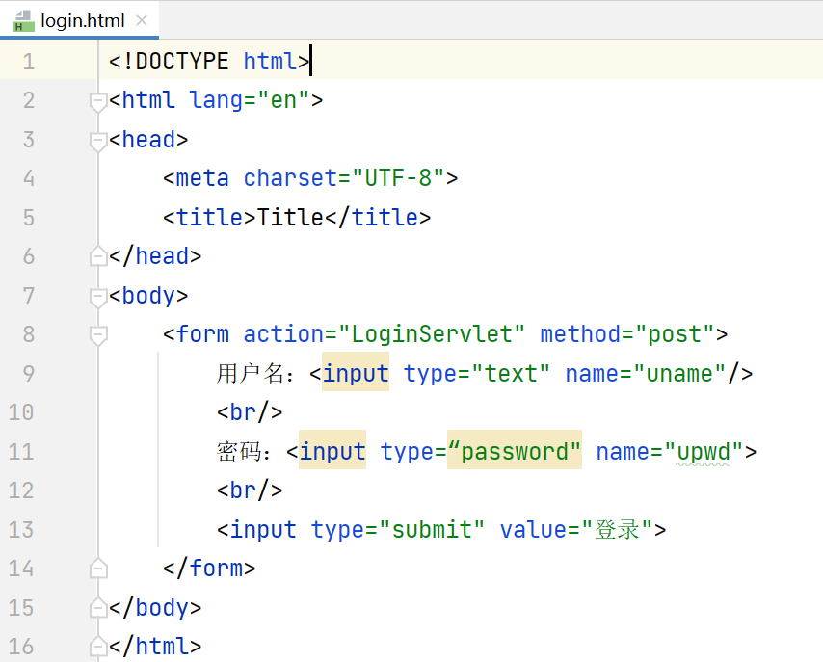

2）新建LoginServlet
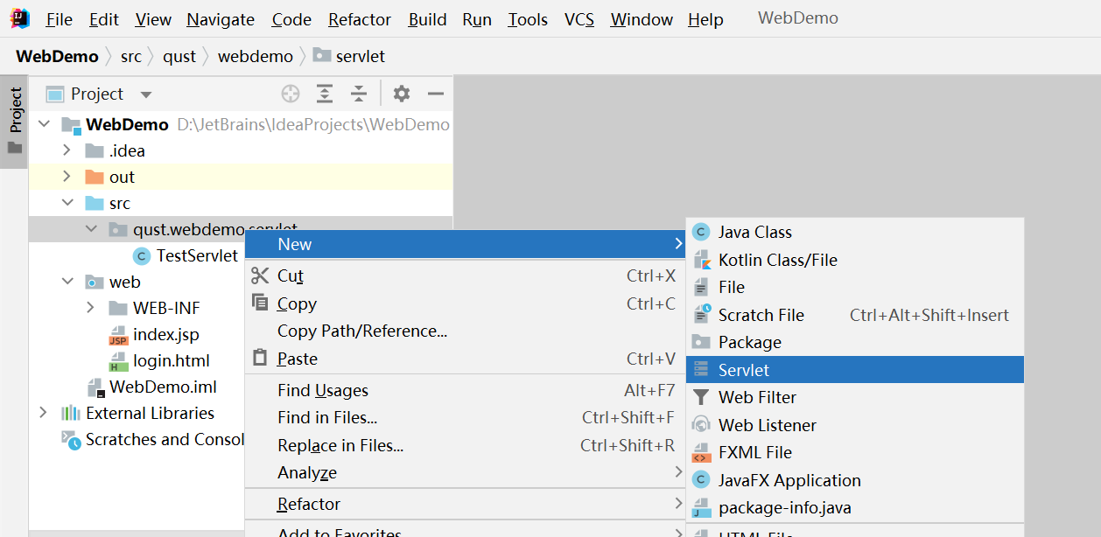
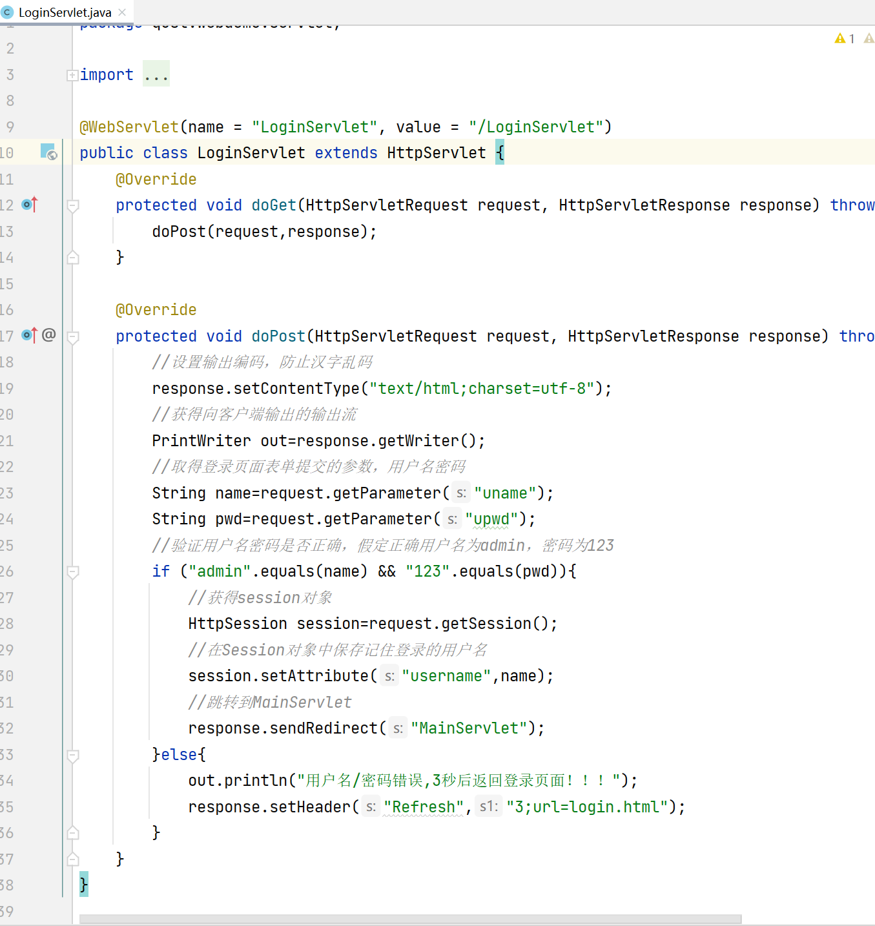
3）新建MainServlet
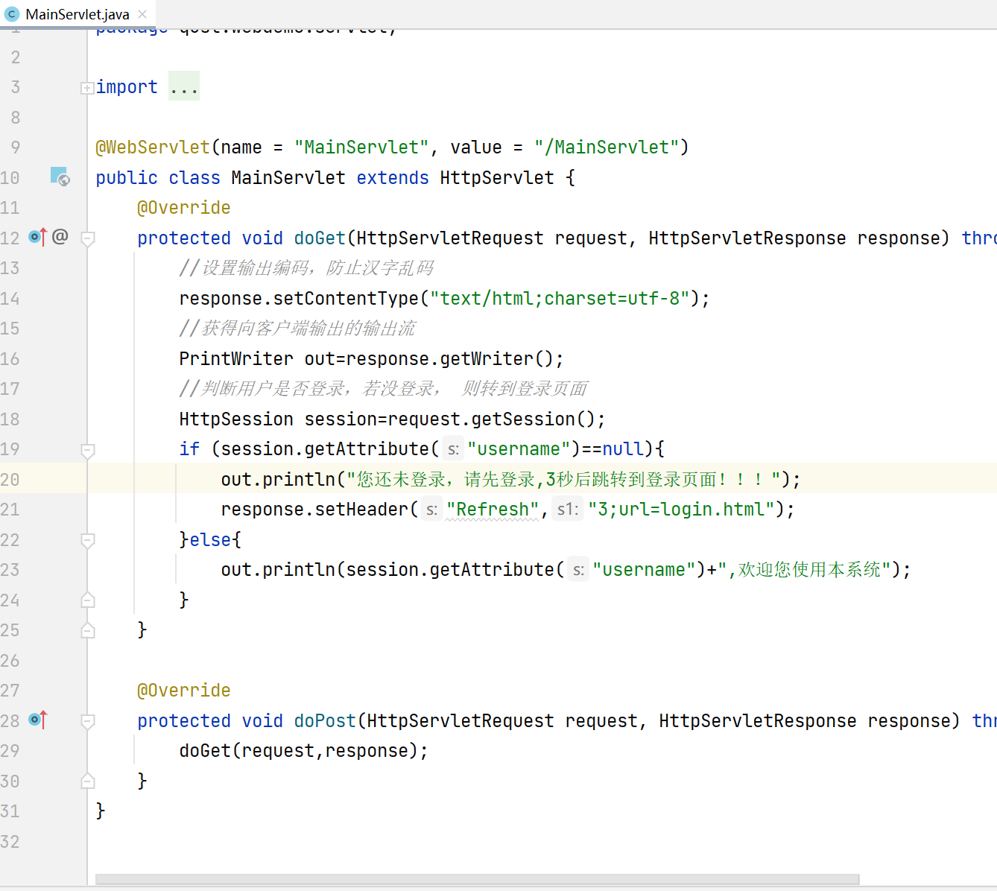

4）启动Tomcat，进行测试，http://………………war_exploded/login.html

可先输入 MainServlet，进行访问，应该 提示 未登录，要先登录
再到登录页面输入错误的用户名和密码
再到登录页面输入正确的用户名和密码

